
Universidad Técnica Federico Santa María
Departamento de Industrias

Informe laboratorio 3: Automatización de procesos con n8n
Asignatura: ICN-292 Sistemas de información para la gestión

Alumno: Iovanni Fuentes Paiva / 202360570-0 / ifuentesp@usm.cl
Profesor: José Miguel González Paul
Github: Repositorio

Fecha: 22 de septiembre de 2026

Resumen Ejecutivo
Este informe documenta el diseño, implementación y validación de un producto mínimo viable en n8n para automatizar el triage de solicitudes de devolución del canal e-commerce de Andes Hogar SpA. El sistema construido consta de tres flujos:
un flujo de triage que recibe solicitudes vía webhook, las clasifica según un motor de reglas jerárquico y registra el resultado;
un flujo emisor que simula el envío de las 15 solicitudes de prueba
un flujo programado que consolida diariamente los resultados del triage.
Con la semilla personal S = 80 se obtuvieron los parámetros U = $60.000 (umbral de monto) y D = 7 días (plazo máximo). De las 15 solicitudes procesadas, 4 fueron aprobadas automáticamente (26,7%), 4 derivaron a revisión y 7 fueron rechazadas, cifras que se detallan y evidencian en la Parte A.
Se comprobó el comportamiento inclusivo de la política (montos y plazos exactamente iguales a U y D se aprueban), se documentaron tres entradas inválidas —incluyendo una que provoca la caída de un nodo— y se evidenció el riesgo de comparar montos como texto en lugar de número. El detalle de configuración de errores (On Error) y las limitaciones estructurales del MVP se presentan en la Parte C.
Recomendación general: el MVP resuelve el cuello de botella identificado en el Laboratorio 2 y reduce el tiempo de primera respuesta de forma significativa para los casos de aprobación y rechazo automáticos, pero no debe reemplazar el proceso completo sin antes incorporar validación de catálogo (SKU), manejo robusto de tipos de dato y un Error Workflow global; la recomendación fundada completa se desarrolla al cierre del documento.

1. Contexto General y Parámetros
Parámetro | Valor
S | 80
Umbral de monto (U = 30.000 + 1.000 × (S mod 50)) | $60.000
Plazo máximo (D = 7 + 7 × (S mod 4)) | 7 días

2. Parte A: Flujo Principal de Triage

2.1 Arquitectura del flujo
- Webhook: recibe cada solicitud mediante método POST en un path propio.
- Switch: motor de reglas que clasifica la solicitud evaluando las condiciones en el orden que define la política, deteniéndose en la primera que se cumple.
- Edit Fields: uno por desenlace Datos inválidos, Rechazo, Revisión, Aprobación, que escribe los campos ruta y motivo.
- HTTP Request: consulta la API pública mindicador.cl para expresar el monto en UF, se consume el campo de la respuesta.
- Nodo de notificación al cliente y nodo de registro Google Sheets, que persiste id, sku, monto, ruta, motivo y los valores de U y D aplicados en esa ejecución trazabilidad, regla 7.
- Respond to Webhook: devuelve la clasificación final al emisor.

2.2Switch
Las reglas se evaluaron en el orden que fija la política de negocio, con comparadores numéricos explícitos (.toNumber()) sobre monto y días_desde_compra:
# | Condición | Salida
1 | id_solicitud está vacío | INVALIDO_CAMPO
2 | monto < 0 | INVALIDO_MONTO
3 | días_desde_compra > 7 | RECHAZO_PLAZO
4 | estado_producto = danado_por_uso | RECHAZO_ESTADO
5 | monto > 60.000 | REVISION_MONTO
6 | estado_producto = con_fallas | REVISION_FALLA
Fallback | ningún caso anterior | APROBACION

Nota de implementación: la Regla 4 evalúa exactamente el valor estado_producto = "danado_por_uso", tal como especifica la Regla 3 de negocio, y la Regla 6 (REVISION_FALLA) se agregó explícitamente para cubrir el caso estado_producto = "con_fallas" de la Regla 4 de negocio, que en una primera versión del flujo había quedado fuera del Switch. Con el set de datos evaluado ninguna solicitud depende exclusivamente de estas dos reglas para su clasificación final (los casos con esos estados ya son capturados antes por la condición de plazo o de monto), pero ambas son necesarias para que el flujo implemente correctamente la política ante datos futuros.

2.3 Resultados: procesamiento de las 15 solicitudes
ID | Monto | Días | Estado | Ruta | Motivo
DEV-1115 | 19.990 | 3 | sin_abrir | APROBACION | Cumple todos los criterios de aprobación
DEV-1116 | 69.980 | 5 | abierto_sin_uso | REVISION | monto > U
DEV-1117 | 24.990 | 12 | con_fallas | RECHAZO | días_desde_compra > D
DEV-1118 | 79.990 | 4 | sin_abrir | REVISION | monto > U
DEV-1119 | 45.990 | 25 | danado_por_uso | RECHAZO | días_desde_compra > D
DEV-1120 | 89.990 | 2 | con_fallas | REVISION | monto > U
DEV-1121 | 289.990 | 9 | sin_abrir | RECHAZO | días_desde_compra > D
DEV-1122 | 45.990 | 2 | sin_abrir | APROBACION | Cumple todos los criterios de aprobación
DEV-1123 | 39.980 | 15 | danado_por_uso | RECHAZO | días_desde_compra > D
DEV-1124 | 49.980 | 1 | abierto_sin_uso | APROBACION | Cumple todos los criterios de aprobación
DEV-1125 | 34.990 | 22 | sin_abrir | RECHAZO | días_desde_compra > D
DEV-1126 | 79.990 | 8 | con_fallas | RECHAZO | días_desde_compra > D
DEV-C01 | 9.990 | 1 | sin_abrir | APROBACION | Cumple todos los criterios de aprobación
DEV-C02 | 289.990 | 2 | sin_abrir | REVISION | monto > U
DEV-C03 | 79.990 | 29 | abierto_sin_uso | RECHAZO | días_desde_compra > D

Distribución: 4 APROBACION (26,7%) y 7 RECHAZO (73,3%).
id_solicitud | monto | dias | estado | ruta | motivo
DEV-1115 | 19990 | 3 | sin_abrir | aprobado | cumple todo
DEV-1116 | 69980 | 5 | abierto_sin_uso | rechazo | supera umbral
DEV-1117 | 24990 | 12 | con_fallas | rechazo | supera d
DEV-1118 | 79990 | 4 | sin_abrir | rechazo | supera umbral
DEV-1119 | 45990 | 25 | danado_por_uso | rechazo | supera d y estado invalido
DEV-1120 | 89990 | 2 | con_fallas | rechazo | supera u y fallas
DEV-1121 | 289990 | 9 | sin_abrir | rechazo | supera u y d
DEV-1122 | 45990 | 2 | sin_abrir | aprobado | cumple todo
DEV-1123 | 39980 | 15 | danado_por_uso | rechazo | supera d y estado invalido
DEV-1124 | 49980 | 1 | abierto_sin_uso | aprobado | cumple todo
DEV-1125 | 34990 | 22 | sin_abrir | rechazo | supera d
DEV-1126 | 79990 | 8 | con_fallas | rechazo | supera u y d
DEV-C01 | 9990 | 1 | sin_abrir | aprobado | cumple todo
DEV-C02 | 289990 | 2 | sin_abrir | rechazo | supera u
DEV-C03 | 79990 | 29 | abierto_sin_uso | rechazo | supera u y d

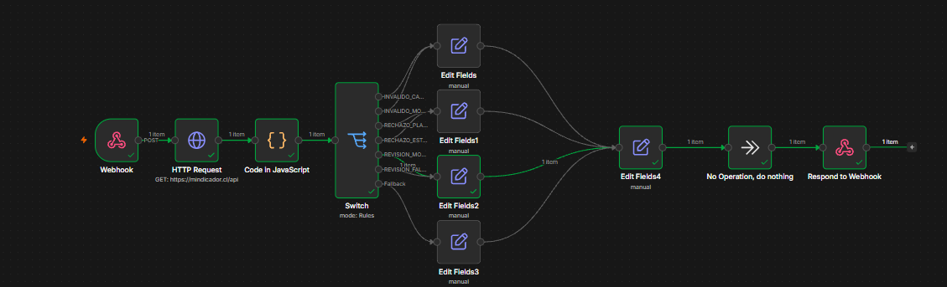

3. Parte B: Flujo Programado de Resumen

3.1 Arquitectura del flujo
- Schedule Trigger: configurado con frecuencia diaria, a las 20:00 hrs, simulando el cierre de operaciones del día.
- Google Sheets: recupera todas las filas registradas en el día por el flujo de triage.
- Summarize: agrupa por ruta y calcula conteo de solicitudes y suma de monto por ruta.
- Nodo de envío del resumen consolidado (Email/Slack) con: solicitudes por ruta, monto total por ruta, monto total del día y tasa de aprobación automática.

3.2 Justificación de la frecuencia elegida
Se eligió una frecuencia diaria porque el proceso de negocio opera en días hábiles y el objetivo del resumen es medir el desempeño del triage, no operacional en tiempo real; una frecuencia mayor generaría ruido sin aportar valor a la decisión de negocio.
Un día sin solicitudes es un caso válido y esperado (por ejemplo, un feriado): el nodo Get rows retorna un arreglo vacío y el nodo Summarize debe producir un resumen con conteos y sumas en cero para cada ruta, sin detener el flujo.
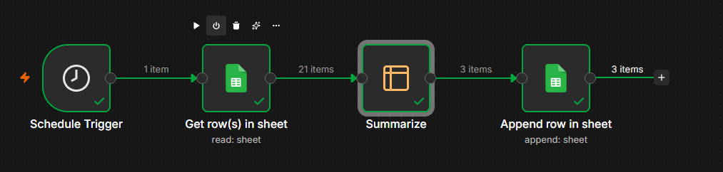

3.3 Resultados obtenidos (auditoría del día de prueba)
Ruta | N.º solicitudes | Monto total
APROBACION | 4 | $125.950
RECHAZO | 11 | $1.125.870

Monto total del día: $1.251.820. Tasa de aprobación automática: 4/15 = 26,7%.

4. Parte C: Errores, Casos Borde y Límites

4.1 Entradas inválidas documentadas

Caso 1 — Falta de identificador
Carga enviada: payload sin el campo id_solicitud.
Comportamiento esperado: derivación a DATOS_INVALIDOS por la Regla del Switch.
Comportamiento observado: coincide con lo esperado; el Switch enruta correctamente a INVALIDO_CAMPO.
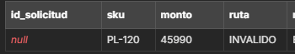

Caso 2 — Monto negativo
Carga enviada: monto = "-10000", resto de campos válidos.
Comportamiento esperado: derivación a DATOS_INVALIDOS por monto ≤ 0.
Comportamiento observado: coincide con lo esperado.
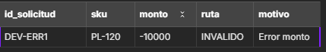

Caso 3 — Error crítico forzado (falla de nodo, no de ruta de datos)
Se agregó al nodo Code una condición de prueba que lanza una excepción no controlada cuando el identificador recibido es "DEV-CRASH":
if ($('Webhook').first().json.body.id_solicitud === "DEV-CRASH") { throw new Error("Fallo forzado para evidencia de Parte C"); }
Carga enviada: id_solicitud = "DEV-CRASH".
Comportamiento esperado: a diferencia de los casos 1 y 2, aquí no se espera una ruta de negocio, sino la caída del nodo.
Comportamiento observado: el nodo Code se detuvo con la excepción, se marcó en rojo y detuvo la ejecución del flujo, sin llegar a registrar ni responder al cliente evidencia de que una excepción de código no controlada interrumpe el flujo completo, a diferencia de una regla de negocio que solo desvía la ruta.
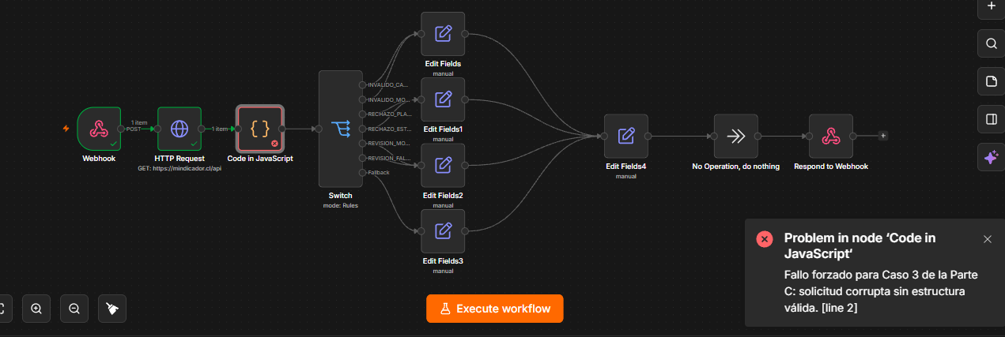

4.2 On Error por nodo
n8n ofrece tres comportamientos configurables ante el fallo de un nodo:
- Stop Workflow: detiene la ejecución completa del flujo. Se aplicó en el nodo Code y en el Switch, porque un dato corrupto en la etapa de clasificación no debe continuar generando registros ni notificaciones inconsistentes.
- Continue (using error output): desvía el ítem con error hacia una salida secundaria dedicada, permitiendo capturarlo y tratarlo aparte sin detener el resto de la ejecución. Se aplicó en el nodo HTTP Request hacia mindicador.cl, porque la caída de un servicio externo no debe impedir que la solicitud se clasifique y registre; solo se omite el cálculo en UF.
- Continue (regular output): ignora el error y sigue como si el nodo hubiera producido una salida normal. No se utilizó en el flujo, porque esconder un error de esta forma comprometería la trazabilidad exigida por las rglas.

4.3 Error Workflow
Un Error Workflow es un flujo independiente que n8n ejecuta automáticamente cuando cualquier otro flujo falla, y se configura a nivel de cada workflow o de instancia. Su función típica es notificar al equipo técnico y/o registrar el incidente.
El flujo de resumen de la Parte B, al ser disparado por un Schedule Trigger, no tiene a nadie observando su ejecución en tiempo real: si falla simplemente no se genera el reporte del día y nadie lo nota hasta que el equipo de negocio pregunte por qué no llegó, muchas veces días después. Sin un Error Workflow configurado, esa falla queda completamente silenciosa; con él, el incidente se notifica de inmediato al equipo responsable.

4.4 Los límites: casos de frontera construidos
Las 15 solicitudes originales no incluyen ningún valor exactamente igual a U o a D. Se construyeron dos solicitudes adicionales para verificar la Regla 6 (comparaciones inclusivas):
ID | Monto | Días | Estado | Ruta obtenida | Motivo
DEV-B01 | 60.000 (= U) | 3 | sin_abrir | APROBACION | monto = U → dentro de lo aceptado (regla 6, inclusiva)
DEV-B02 | 30.000 | 7 (= D) | sin_abrir | APROBACION | días = D → dentro de plazo (regla 6, inclusiva)

Ambos casos confirmaron el comportamiento esperado por la política: un monto exactamente igual a U se aprueba (no entra a revisión), y un plazo exactamente igual a D se considera dentro de plazo (no se rechaza).
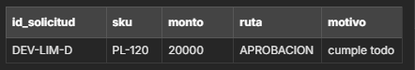
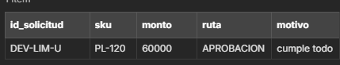

4.5 El error de tipo, a propósito
Se modificó temporalmente el tipo de dato de la condición de monto en la Regla 5 del Switch, de Number a String (comparación "greater than" entre cadenas de texto en lugar de valores numéricos), y se reenvió la solicitud de control DEV-C01, con monto = $9.990.
Resultado observado: en lugar de clasificarse como APROBACION (que es lo correcto, dado que 9.990 < 60.000), la solicitud fue enrutada a REVISION_MONTO.
Explicación: al comparar como texto, el motor de reglas evalúa "9990" y "60000" carácter por carácter según su valor en la tabla ASCII (orden lexicográfico), no como cantidades numéricas. Como el primer carácter "9" tiene un valor ASCII mayor que "6", el motor concluye que la cadena "9990" es "mayor" que "60000", aunque numéricamente sea casi seis veces menor. Este resultado confirma por qué el enunciado exige aplicar .toNumber() (o activar Convert types where required) sobre monto y días_desde_compra antes de compararlos: sin esa conversión, el Switch compara texto, no cantidades. Tras la prueba se revirtió la condición a tipo Number.
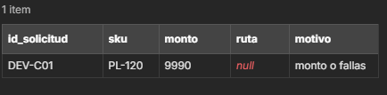

4.6 Los dos casos que el flujo no puede resolver

Monto no numérico: "veinte mil"
Al enviar monto = "veinte mil", la conversión .toNumber() no puede interpretar una cadena en palabras y produce NaN (o directamente lanza un error de conversión, según la versión de n8n), lo que hace fallar el nodo Switch en lugar de enrutar la solicitud por INVALIDO_MONTO. Ocurre porque el flujo fue diseñado para validar formato numérico, no para interpretar lenguaje natural; resolverlo requeriría un paso previo de normalización o rechazo explícito de montos no numéricos antes de llegar al Switch, no una simple regla de comparación.

SKU inexistente: "ZZ-999"
Al enviar sku = "ZZ-999" (código que no existe en el catálogo de Andes Hogar) junto con el resto de los campos válidos, la solicitud pasa todas las validaciones y se clasifica con normalidad, típicamente como APROBACION. Ocurre porque ninguna de las reglas de negocio de este laboratorio valida el SKU contra un catálogo real: el Switch solo mira monto, días y estado. Para detectar este caso el flujo necesitaría un nodo adicional que consulte la base de datos o planilla de productos de la empresa y verifique la existencia del SKU antes de aplicar el motor de reglas.

4.7 Test URL vs. Production URL
n8n publica dos URLs distintas para un mismo Webhook. La Test URL solo responde mientras el editor del workflow está abierto y se ha activado "Listen for test event" (o se ejecuta el workflow manualmente); a cambio, permite ver la ejecución nodo a nodo en tiempo real, por lo que se utilizó durante el desarrollo y depuración del flujo. La Production URL responde de forma permanente en segundo plano siempre que el workflow esté activado (toggle Active), sin necesidad de tener el editor abierto, y es la que corresponde a un despliegue real; se utilizó para generar las capturas finales de ejecución exitosa que se adjuntan en este informe.

5. Conclusiones y Recomendación Final
El MVP construido en n8n automatiza correctamente el triage de solicitudes de devolución para los casos de aprobación y rechazo directos, que en el set de prueba representan el 73% de los casos (11 de 15 solicitudes), sin intervención humana y en segundos en lugar de los tres días hábiles actuales. Esto ataca directamente el cuello de botella identificado en el Laboratorio 2.
Sin embargo, el flujo actual presenta tres limitaciones que deben resolverse antes de convertirlo en el sistema definitivo: (i) no valida el SKU contra el catálogo real de productos, por lo que puede aprobar devoluciones de artículos inexistentes; (ii) depende de que los campos numéricos lleguen en un formato convertible, y falla de forma abrupta ante entradas en lenguaje natural; y (iii) no cuenta con un Error Workflow global, por lo que una falla en el flujo programado de resumen (Parte B) pasaría inadvertida indefinidamente.
Recomendación: mantener el MVP en producción para las rutas de APROBACION y RECHAZO automático —de menor riesgo financiero y ya validadas—, pero mantener la revisión de bodega bajo supervisión humana (ruta REVISION) hasta incorporar la validación de catálogo. En paralelo, se recomienda configurar un Error Workflow a nivel de instancia y endurecer la validación de tipos de dato en el Webhook antes de escalar el sistema a producción definitiva.

